香河县财政专项资金
绩效评价报告

主管部门 香河县园林绿化管理局
项目单位 香河县园林绿化管理局
项目名称 自行管护城区绿化成果管护费
评价机构 香河县财政局
参与评价
北京和兴会计师事务所有限责任公司
中介机构

二〇二〇年十一月
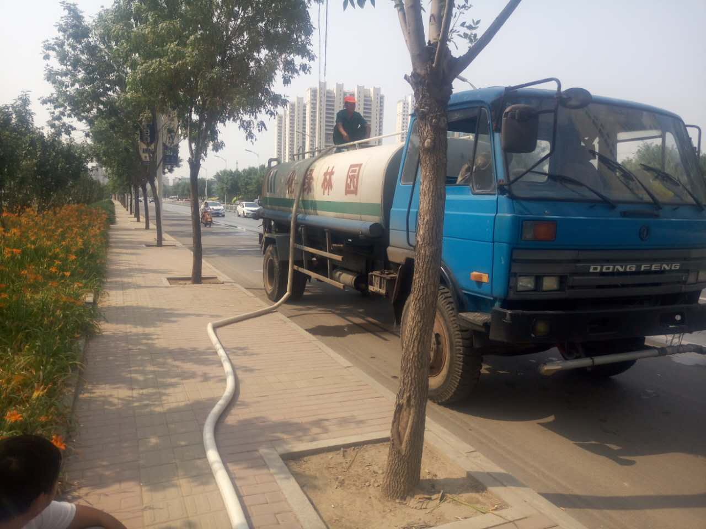
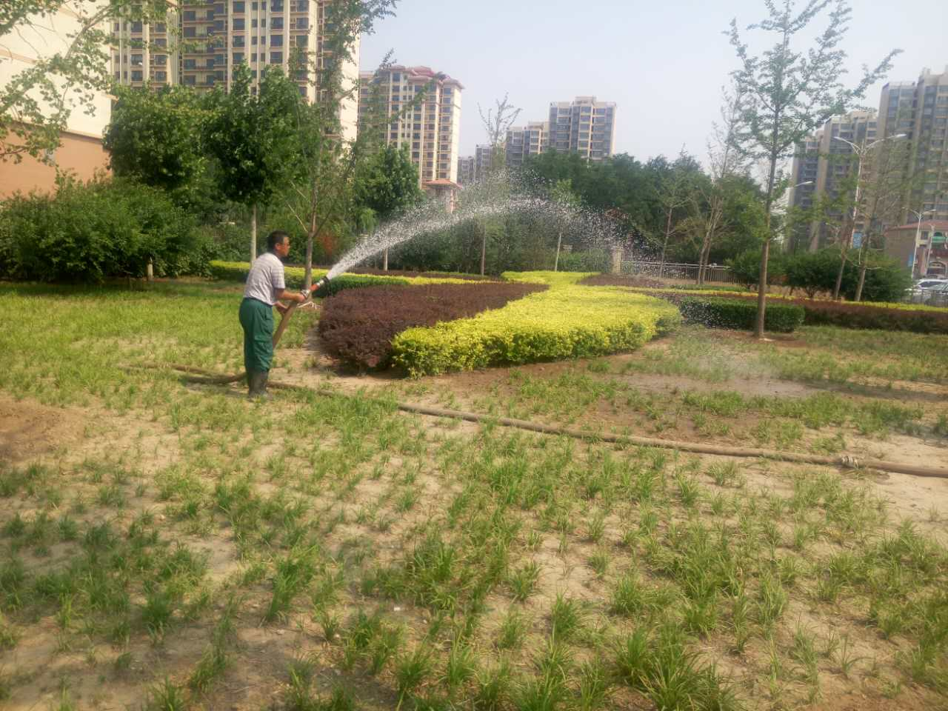
图1-2 绿化养护现场照片
香河县园林绿化管理局
自行管护城区绿化成果管护费项目绩效评价结论

香河县园林绿化管理局“自行管护城区绿化成果管护费”项目绩效评价得分71.98分，其中，项目投入16.48分，项目过程18.00分，项目产出18.50分，项目效果19.00分，绩效评定结论为“可”，具体情况详见下表。

评价内容 | 分值 | 评价得分
项目投入 | 20 | 16.48
项目过程 | 30 | 18.00
项目产出 | 25 | 18.50
项目效果 | 25 | 19.00
综合得分 | 100 | 71.98
绩效评定级别 | 可

目 录

一、基本概况 2
（一）项目概况 2
（二）项目资金细化分配情况 2
（三）项目立项政策依据 2
（四）项目绩效目标 3
二、绩效评价工作开展情况 3
（一）绩效评价目标 3
（二）绩效评价设计过程 4
（三）绩效评价框架 5
（四）证据收集方法 5
（五）评价组织实施 6
（六）本次绩效评价的局限性 8
三、绩效评价结果 8
（一）项目绩效目标评价分析 8
（二）项目决策过程分析 9
（三）项目绩效控制评价分析 9
四、评价结论 13

五、项目实施取得重要成效 13
（一）项目经济性分析 13
（二）项目效率性分析 13
（三）项目效益性分析 14
六、项目实施中存在的不足 15
七、建议和改进措施 18
八、附件 20

香河县园林绿化管理局
自行管护城区绿化成果管护费项目
绩效评价报告

为深入贯彻党的十九大报告中明确的“建立全面规范透明、标准科学、约束有力的预算制度，全面实施绩效管理”部署要求，全面落实《中共中央 国务院关于全面实施预算绩效管理的意见》（中发〔2018〕34号）有关精神，规范和加强预算绩效管理，提高财政支出管理水平，合理配置资源，优化支出结构，规范预算资金分配，提高财政资金的使用效益，检验香河县园林绿化管理局（以下简称：项目单位或县园林局）实施的2019年“自行管护城区绿化成果管护费”项目财政支出预期目标实现程度，考核财政支出效率和综合效果，为以后年度财政资金安排提供重要依据。依据河北省委、省政府《关于全面实施预算绩效管理的实施意见》（冀发〔2018〕54号）、香河县委、县政府《关于全面实施预算绩效管理的实施意见》（香发〔2019〕13号）及香河县财政局（以下简称：香河财政局）有关部署安排，北京和兴会计师事务所有限责任公司（以下简称：和兴事务所）于2020年11月接受香河财政局委托，与香河财政局领导组成绩效评价工作组（以下简称：工作组）对2019年“自行管护城区绿化成果管护费”项目（以下简称：该项目）的绩效情况实施评价，形成本绩效评价报告。

一、基本概况

（一）项目概况
1.项目基本情况
项目名称：自行管护城区绿化成果管护费
项目单位：香河县园林绿化管理局
主管单位：香河县园林绿化管理局
项目类型：延续项目
项目开始时间：2019年1月
项目完成时间：2019年12月

（二）项目资金细化分配情况
该项目申报预算570.61万元，根据《香河县园林绿化管理局2019年收支预算》，该项目批复财政预算资金570.61万元，实际到位570.61万元。截至2019年12月31日，共计支出财政资金568.17万元。

（三）项目立项政策依据
该项目实施单位为香河县园林绿化管理局。根据中共廊坊市委、廊坊市人民政府《关于印发<香河县机构改革方案>的通知》（廊字〔2002〕69号文），香河县园林绿化管理局是主管全县城区和村镇绿化美化建设工作的事业机构，其主要职责为：贯彻落实城市绿化法律、法规，依法纪查处违法、违规行为；负责编制城镇村街的绿化、规划制定年度和长远绿化计划；负责对城镇绿化的设计单位、施工单位的资质审核和申报工作；对所有基建工程项目的绿化、规划方案进行审批，指导督促、检查监督；完成县委、县政府交办的其他事项。
项目单位根据《河北省城市园林绿化管理办法》（河北省人民政府令〔2011〕第23号）第二十七条“政府投资或者政府投资占主导地位的城市绿地，由园林绿化主管部门或者其委托的单位负责养护管理”等要求，申请实施该项目。

（四）项目绩效目标
该项目2019年度绩效目标设定为：通过对县城区及规划区绿化自管，确保自管区域内绿化面积不减少、树木保成活、景观效果不降低，有利于创建国家园林县城。 数量指标设定为：完成绿化管护面积381000㎡；质量指标设定为：绿化管护标准不低于3级；社会效益指标设定为：公共绿地面积与城区总人口的比值不低于0.32%；满意度指标设定为：群众对绿化管护综合满意度不低于95%。

二、绩效评价工作开展情况

（一）绩效评价目标
1.评价目标
一是加强预算绩效管理，强化支出责任，提高财政资金使用效益；二是进一步总结和分析财政资金的支出效果，了解、分析、检验资金使用是否达到预期目标，资金管理是否规范，资金使用是否有效，考核财政支出效率和综合效果；三是通过绩效评价，促进项目单位发现问题、总结经验、改进工作，进一步加强项目管理，提高预算绩效质量水平。
2.评价原则
一是客观公正原则。本次绩效评价工作本着实事求是的原则，客观、公正的立场发表评价意见。
二是科学规范原则。本次绩效评价严格遵循绩效评价程序规范和财政部门绩效评价工作相关规定进行（组织实施）。
三是突出绩效原则。重点关注产出和效果，兼顾投入和过程。不仅关注经济效益，同时对项目的社会效益也予以关注。

（二）绩效评价设计过程
本次评价根据财政部《财政支出绩效评价管理暂行办法》（财预〔2011〕285号）规定的绩效评价方法，按照香河县2020年财政专项资金重点绩效评价要求，结合项目实际情况，绩效评价工作重点使用比较法、指标分析法，采取全面评价与重点评价相结合、现场评价与非现场评价相结合的方式进行。

（三）绩效评价框架
评价工作组根据项目特点，结合项目预期绩效目标，以资金使用结果为导向，按照“相关性、重要性、可比性、系统性”原则，明确了评价标准，设置了项目投入、过程、产出和效果4个一级指标，项目立项、资金落实、业务管理、财务管理、项目产出、项目效益6个二级指标，项目立项规范性、绩效目标合理性、绩效指标明确性等18个三级指标，设置决策依据充分性、决策与部门职能相符性、项目决策程序规范性、绩效目标合理性、绩效指标是否明确、细化等24个四级指标，进一步细化并确定了项目绩效评价指标体系，指标设置突出结果导向，加大了产出和效果分值，以期与客观实际更加契合（见附件2）。

（四）证据收集方法
工作组在评价开展过程中，根据投入、过程、产出、效果四个方面进行资料收集，按照事前制定的资料清单进行系统梳理、判定，投入方面根据“三定方案”判断项目内容与项目单位的职能是否具有高度的相关性；绩效目标的设定和项目资金的投入，是否与部门中长期发展战略高度相关；项目立项背景是否有明确的政策依据；支出绩效目标是否明确并进行了细化、量化。项目预算是否明确、细化，项目单位需提供项目预算批复文件；为保证项目顺利实施而制定的保障性制度以及与项目执行相关的内部财务管理制度是否具备针对性、时效性。从资金分配角度，重点关注与项目有关的相关资金管理办法，资金落实角度重点关注财政资金是否足额到达项目承担单位；配套资金是否足额到位；资金管理办法是否明确了资金使用范围和用途等；是否存在支出依据不合规、虚列项目支出的情况；是否存在截留、挤占、挪用项目资金情况；财务制度是否健全、执行是否严格；会计核算是否规范等。反映项目完成情况的证据资料。如预期产出指标和截止绩效评价日的实现情况对比表、验收报告、项目实施前后同一个位置的图片对比等。反映项目实施效果的证据资料。如经济分析数据、业务分析数据等。

（五）评价组织实施
为确保绩效评价工作的客观公正，工作组严格按照绩效评价工作程序组织实施工作，工作程序分为评价准备、实施、总结三个阶段。主要程序如下：
1.评价准备阶段
2020年11月，和兴事务所组建绩效评价工作组，在明确每名成员职责及分工的基础上，对全体人员进行了相关培训。
2.评价实施阶段
（1）与项目单位集中对接。工作组于2020年11月9日与项目实施单位县园林局有关人员对接，充分沟通评价依据、工作任务、时间安排等事项，向项目单位讲解评价原则、程序及具体要求，并辅导项目单位撰写绩效报告、准备资料。
（2）绩效评价工作组对收集的资料进行认真详细的复核，对财务资料进行审核，查看相关资料的完整性、准确性。
（3）评价工作组参照“项目绩效评价资料准备清单”，结合项目的特点，收集了与项目相关的投入、过程、产出和效果等方面资料，对其真实性、完整性进行逐一复核，请相关各方予以确认。围绕评价重点，工作组对资料进行分析、归集、整理。
（4）工作组在充分了解评价对象的基础上与委托单位共同确定评价对象、评价目的、评价重点、评价方法、指标体系框架、组织形式、技术和后勤保障等事项。
（5）指标体系论证。工作组根据资料收集和项目特点，细化评价指标，明确指标权重和评价标准，制定评价指标体系。
（6）末级指标分析。依照评价指标体系的每一项末级指标，对应评价资料，进行指标分析，形成每一项的末级指标分析底稿，并出具初步评价意见。重点做到四个确定：确定指标标杆值、确定评分标准、确定评分依据、确定佐证资料。
（7）工作组集体讨论评分结果。在前期工作的基础上，对绩效实现情况进行评价和打分，并出具最终评价意见。
3.评价总结阶段
（1）撰写绩效评价报告。工作组依据打分和评价意见，撰写绩效评价报告。
（2）沟通初步评价意见，修改和完善绩效评价报告。工作组完成报告初稿后，经香河财政局对报告内容的真实性、完整性进行审核，与项目单位进行沟通。
（3）形成正式绩效评价报告。绩效评价工作组在项目单位反馈意见的基础上，对评价报告进行修改和完善，形成正式绩效评价报告。

（六）本次绩效评价的局限性
1.由于时间比较紧张，项目单位提交资料的充分性、系统性不足，判断项目实施绩效具有一定的困难。
2.项目单位对财政绩效的理解不够深入，未能系统总结项目资金实施以来的效果，进而影响绩效评价工作的有效开展。

三、绩效评价结果

（一）项目绩效目标评价分析
该项目绩效目标设定为：通过对县城区及规划区绿化自管，确保自管区域内绿化面积不减少、树木保成活、景观效果不降低，有利于创建国家园林县城。
评价分析认为：绩效目标针对项目预期产出和效果进行了描述，基本能够反映项目主要情况。但部分指标需进一步细化、量化，如产出时效指标未根据管护计划分阶段设置；产出成本指标未根据计划支出方向明确费用构成；可持续影响指标设定为“树木成活率”不够全面，仅针对树木养护设置相关指标，未反映绿化带、景观管护的实施效果。

（二）项目决策过程分析
该项目属于延续性项目，项目单位参照《河北省城市园林绿化管理办法》（河北省人民政府令〔2011〕第23号）相关文件精神，负责香河县绿地管护工作。
评价分析认为：该项目决策的依据不充分，缺少项目中长期发展规划，未根据往年实施情况分析、总结、整改，未见项目单位对该项目进行集体决议的内部决策过程资料。

（三）项目绩效控制评价分析
1.资金使用及管理情况分析
（1）资金管理制度的建设情况
该项目在实施中，基本按照《中华人民共和国会计法》《行政单位会计制度》《事业单位会计制度》等国家法律法规及《香河县园林绿化管理局财务规章制度》（香园字〔2017〕41号）等项目单位制定的相关财务管理制度执行，确保资金使用合规、安全。
评价分析认为：项目单位内控管理制度不健全，缺少专项资金管理制度；《香河县园林绿化管理局财务规章制度》中缺少预算编制、库存现金管理等相关内容。
（2）资金管理制度的执行情况
根据《中华人民共和国会计法》《行政单位会计制度》《事业单位会计制度》和国家统一的会计制度的规定，项目单位制定了单位内部的财务管理制度，建立了内部控制制度。建立了岗位责任制和内部监管机制，分工明确，遵纪守法，保证财务数据的真实性。
评价分析认为：该项目资金管理不规范，如2019年1月46号凭证显示，项目单位支付2018年1月-2018年12月法律顾问服务费，预算年度与资金使用年度不一致；项目单位多次使用大额现金发放临时工工资，不符合《现金管理暂行条例》中“开户单位支付给个人的款项，超过使用现金限额的部分，应当以支票或者银行本票支付”的相关规定；项目单位列支“办公楼装修款13.08万元”“厨房设备3.39万元”“职工工资、非财职工工资33.86万元”“非财职业年金、医疗养老保险、精神奖、绩效奖等19.84万元”“中秋节发放职工慰问品0.32万元”“2018年全员考核奖1.37万元”等，以上支出内容不属于该项目资金支出范围，资金使用监管不到位，且该项目未独立核算，不符合项目资金“专款专用，单独核算”的要求。
2.项目组织情况分析
县园林局是主管全县城区和村镇绿化美化建设工作的事业机构，编制人数35人，内设机构为：办公室、财务股、规划设计股、绿政股、绿化施管股、社会绿化股、绿化监管股。
该项目主要由绿化施管股负责组织实施，开展绿化工程的施工，绿化成果的管护，对街道绿化的巡查及绿化设施设备的维护和保养。绿化施管股设股长1名，主要负责项目人员调配、车辆及机械维修，项目养护所需物资的分配等。
评价分析认为：该项目组织机构不够健全，未明确人员分工，且未制定具有针对性的项目管理办法，无法为项目的实施提供组织及制度保障。
3.项目管理情况分析
项目单位制定了《自管绿化养护实施方案》，针对季节特点，将年度养护管理工作进行阶段划分并明确各月工作计划。项目单位采用不定期巡查方式对养护范围绿地进行监督检查，每月10日左右负责上一个月的所有自管项目工人工资的统计、做表、发放，每周不定期对自管工人进行监督、管理，对日常工作进行检查。
评价分析认为：项目实施方案内容不够完整，以绿化养护技术方案代替实施方案不科学，缺少实施主体和监管部门、职责分工、计划和流程、实施细则和管理要求、考核标准等内容，项目实施方案指导性不足。且项目管理过程不严谨，过程资料不完整，如项目监管考核不到位，缺少实质性的监管和考核，缺少包含等级标准、建设时间、植被情况等内容包括绿地养护的台账；养护过程资料不完整，未见项目单位养护日志等支撑性资料；未见固定资产管理台账，不利于固定资产管理；未见“农药、化肥”产品使用批次、检验合格报告、无公害无污染证明等，缺少安全管控措施管理；购买设备耗材，未见相关询价比价过程资料。

四、评价结论
工作组按绩效评价指标体系独立进行定量评分，该项目得分71.98分。其中项目投入得分16.48分，项目过程得分18.00 分，项目产出得分18.50分，项目效果得分19.00分，经综合分析评价，2019年“自行管护城区绿化成果管护费”项目绩效等级评定为“可”。

五、项目实施取得重要成效

（一）项目经济性分析
该项目县级财政下达预算资金共计570.61万元，截至2019年12月31日，共支出资金568.17万元，预算执行率99.57 %。在项目实施过程中，项目单位控制财政资金使用进度，基本遵守财务制度，未出现超预算执行的情况。
评价分析认为：预算编制科学性不足，仅笼统描述对381068.50㎡的绿地进行养护，未提供测算时具体的绿地标准、养护标准、支出明细，缺少对绿地养护的13项任务具体内容的描述及预算依据。

（二）项目效率性分析
截至2019年底，该项目已基本依据实施方案和绩效目标申报表的实施计划如期完成。
评价分析认为：该项目的执行进度虽然按时完成，项目实施方案内容不够完整，缺少实施主体和监管部门、职责分工、计划和流程、实施细则和管理要求、考核标准等内容，项目实施方案指导性不足。

（三）项目效益性分析
1.项目预期目标完成情况
项目单位基本完成了预算申报的内容，各项指标均基本达成，完成了381068.50m²的绿地养护工作，植物生长长势良好，乔灌木、草坪修剪及时，绿地内无杂物，但缺少完成情况、验收情况相关资料。
2.项目实施的社会影响
通过该项目的实施，保障自管区域内绿化面积不减少，保证了植物正常生长，绿地卫生整洁，维持了绿地良好的景观效果。但项目绩效效果支撑资料不充分，缺少项目实施情况、总结等相关资料。
3.项目实施的可持续影响
通过实施该项目，提升了城市绿地整体景观形象，通过养护管理增加绿量，改善了生态环境，从而促进了香河县的生态平衡。有利于提升城市形象，具有良好的环境效益，为香河县创造了一个良好的城市环境，促进城市环境不断的健康发展。
4. 服务对象满意度
通过项目的实施，该项目的服务对象满意度设定为“群众对绿化管护综合满意度”，项目单位发调查问卷共计100份，回收有效调查问卷85份，公众对城市园林绿化自管满意率达100%。
通过项目单位提供的问卷调查结果汇总资料显示，受益群众对该项目实施效果基本认可。根据项目单位提交的资料，基本达到设定的目标，但满意度调查不够完善，仅针对周边居民进行了问卷调查，缺少环保部门及上级主管部门对该项工作的评价及满意程度支撑资料。

六、项目实施中存在的不足

（一）项目决策方面
1.决策依据不充分，缺少项目中长期发展规划，未根据往年实施情况分析、总结、整改，未见项目单位对该项目进行集体决议的内部决策过程资料。
2.预算编制科学性不足，仅笼统描述对381068.50㎡的绿地进行养护，未提供测算时具体的绿地标准、养护标准、支出明细，缺少对绿地养护的13项任务具体内容的描述及预算依据。
3.部分绩效指标设置不够准确，细化程度不足。如产出时效指标未根据管护计划分阶段设置；产出成本指标未根据计划支出方向明确费用构成；可持续影响指标设定为“树木成活率”不够全面，仅针对树木养护设置相关指标，未反映绿化带、景观管护的实施效果。

（二）项目管理方面
1.项目实施方案内容不够完整，以绿化养护技术方案代替实施方案不科学，缺少实施主体和监管部门、职责分工、计划和流程、实施细则和管理要求、考核标准等内容，项目实施方案指导性不足。
2.项目管理过程不严谨，过程资料不完整。
（1）项目监管考核不到位，缺少实质性的监管和考核。缺少包含等级标准、建设时间、植被情况等内容包括绿地养护的台账。
（2）内控管理制度不健全，缺少专项管理制度、专项资金管理制度；《香河县园林绿化管理局财务规章制度》缺少预算编制、库存现金管理等相关管理制度。
（3）购买设备耗材，未见相关询价比价过程资料；也未见“农药、化肥”产品使用批次、检验合格报告、无公害无污染证明等资料，缺少安全管控措施管理。
3.项目资金管理不规范。
（1）预算年度与资金使用年度不一致，如2019年1月46号凭证显示，项目单位支付2018年1月-2018年12月法律顾问服务费，且未见服务内容资料。
（2）项目单位使用大额现金发放临时工工资，不符合《现金管理暂行条例》中“开户单位支付给个人的款项，超过使用现金限额的部分，应当以支票或者银行本票支付”的相关规定。
（3）项目单位列支“办公楼装修款13.08万元”“厨房设备3.39万元”“职工工资、非财职工工资33.86万元”“非财职业年金、医疗养老保险、精神奖、绩效奖等19.84万元”等，以上支出内容不属于该项目资金支出范围，资金使用监管不到位。且该项目未体独立核算，不符合项目资金“专款专用，单独核算”的要求。

（三）项目绩效方面
项目绩效效果支撑资料不充分，满意度调查不够完善，仅针对周边居民进行了问卷调查，缺少环保部门及上级主管部门对该项工作的评价及满意程度支撑资料。

七、建议和改进措施

（一）项目决策方面
1.严格按照年度工作计划要求开展工作，制定工作任务表，健全工作机制，对绿地养护科学化管理。
2.合理编制预算，按照不同的养护单元不同的标准细化预算，在每个年度末对实际绿地面积进行核实，确定下年度的工作量。
3.合理设定绩效指标，按照不同的工作单元制定不同的质量标准，按照成本效益原则对成本进行控制，按照实施计划确定项目的绩效进度指标。
4.完善绿地台账，包括等级标准、建设时间、植被情况等等。
5.在管护设施方面，积极争取，实行科学、机械化管理，提高养护效率；在专业人才建设方面，根据所承担的绿地面积和工作量大小，配备熟练的管护技术工人，稳定管护队伍，提高管护质量，实现专业化管护。进一步规范用工制度，加强业务指导和技术培训，增强管护人员素质，提高管护科技含量。

（二）项目管理方面
1.完善内控制度，在管理流程方面加以规范，对于可能出现的管理风险进行逐一排查，规避管理风险。
2.完善项目实施方案，增加对项目执行的指导，明确各执行方的责任，确定计划进度，按照每个月份的工作不同确定不同的检查和管理方案，并对项目进行规范验收。明确职责分工和时间进度节点，提前对项目开展过程风险进行评估并制定相应的防控措施。
3.加强财务监督，规范财务记账行为。财务对于需要支付的款项严格按照管理办法要求及财务规范要求支付款项，对于不规范的支出应该按照监管要求不予以支付。
4.建议项目单位积极关注资金终端的支出情况，对绿地实际养护成本进行动态监管，为今后定额制定提供政策依据。
5.加强对项目监管，完善月考核和季考核资料（考核内容、考核时间、考核地点、考核人员），同时加强问题整改的监督检查；除外业检查外，建议加强内业检查，包括养护日志和养护档案（补植补造、打药、修剪等等）；按照绿地性质、养护管理内容，建立由不同专业组成的考核专家组。
6.提升区域管护水平。公园、绿地是公共资源，要充分认识加强公园、绿地管理的重要意义，加强日常管理，制定管理细则，做好绿地、树木及服务设施的长期管理和保护，确保运营安全有序。
7.建立长效机制。做好公园、绿地及行道树木的长期管护及绿化设施的维护，科学合理布局，避免绿化只种不管、盲目栽种，打造多层次、多样化的园林绿化新格局。

（三）项目绩效方面
及时收集绩效资料，全面呈现绩效成果。完善满意度调查问卷，针对不同受益群众分类分析；邀请行业内专家，对项目进行验收，提高绩效呈现水平。

八、附件
1.项目绩效自评报告
2.指标体系及打分情况表
3.绩效评价报告意见反馈表
4.廉政意见反馈表
5.反映绩效的相关图片（2幅，扉页位置）

